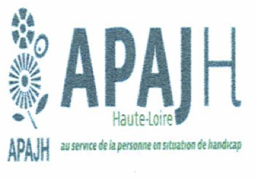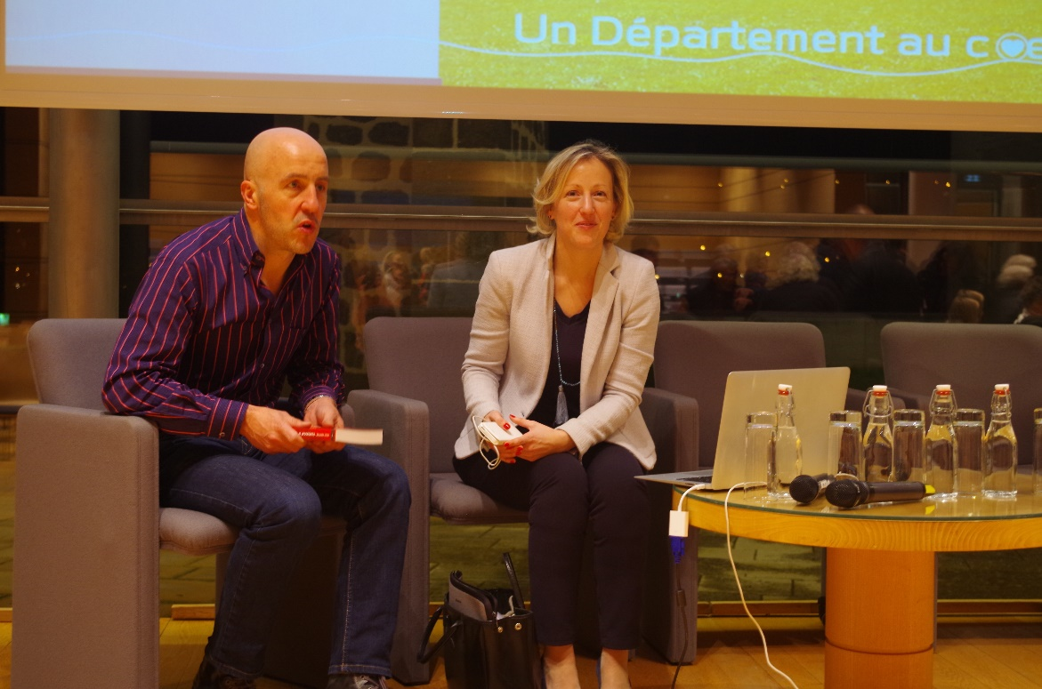

**1er décembre 2016 au Conseil Départemental**

**30ème anniversaire CAMSP – 10ème SAMSAH**

**Conférence « Droit du Handicap : avancées et limites »**

**Par Maître Alexandra GREVIN, Avocate à la cour de Paris, spécialisée**

**dans le droit du Handicap**

